UNIFACISA – CENTRO UNIVERSITÁRIO
CESED – CENTRO DE ENSINO SUPERIOR E DESENVOLVIMENTO
CURSO DE BACHARELADO EM DIREITO

RAFAELA CUNHA LIMA MONTEROS

OS LIMITES DA PUBLICIDADE MÉDICA NAS REDES SOCIAIS E A ATUAÇÃO DO MÉDICO DIGITAL INFLUENCER NO BRASIL

CAMPINA GRANDE – PB
2021
RAFAELA CUNHA LIMA MONTEROS

OS LIMITES DA PUBLICIDADE MÉDICA NAS REDES SOCIAIS E A ATUAÇÃO DO MÉDICO DIGITAL INFLUENCER NO BRASIL

Trabalho de conclusão de curso – artigo científico- apresentado como pré-requisito para a obtenção do título de bacharel em direito pela unifacisa – centro universitário.
Área de concentração: direito civil e empresarial na contemporaneidade
Orientador: Prof.º da unifacisa, Igor de Lucena Mascarenhas

Campina Grande- PB
2021
OS LIMITES DA PUBLICIDADE MÉDICA NAS REDES SOCIAIS E A ATUAÇÃO DO MÉDICO DIGITAL INFLUENCER NO BRASIL

Rafaela Cunha Lima Monteros
Igor Lucena Mascarenhas

RESUMO

Com o avanço da tecnologia e o advento das redes sociais, o mundo torou-se mais dinâmico e digital, criando novas possibilidades. Nesse sentido, a publicidade precisou se reinventar, encontrando nas plataformas e redes sociais uma ótima ferramenta para realizar divulgações. Junto a esse novo cenário, surge, portanto, o papel do digital influencer, que são formadores de opiniões no âmbito virtual, exercendo poder de influência sobre inúmeras pessoas. Em razão dessa nova realidade, a publicidade médica também se atualizou, migrando cada vez mais para o ambiente digital. Com base nessa perspectiva, a pesquisa em questão possui o objetivo de analisar os limites éticos e as possibilidades para a realização de publicidade médica, bem como da atuação do médico como digital influencer, observando as vedações e limites estabelecidos pelo Conselho Federal de Medicina. Assim, com o intuito de sanar os objetivos desse estudo, realizou-se uma revisão bibliográfica com pesquisa do tipo qualitativa, onde foram analisados os conceitos basilares para o desenvolvimento do estudo, bem como os limites impostos pelas resoluções vigentes a publicidade médica e a atuação do médico influenciador digital. Por fim, constatou-se que mesmo com inúmeras orientações e limites a publicidade médica, profissionais ainda não realizam a publicidade de forma adequada. Além disso, o estudo em questão reconheceu como possível a atuação do médico que também desempenha o labor de digital influencer, desde que exista a mitigação de perfis nas redes sociais.
Palavras-Chave: publicidade medica; influenciadores digitais; redes sociais

ABSTRACT

With the advancement of technology and the advent of social networks, the world has become more dynamic and digital, creating new possibilities. In this sense, advertising needed to reinvent itself, finding on platforms and social networks a great tool to promote itself and products. Among with this new scenario, there is, therefore, the role of the digital influencer, who are opinion makers in the virtual sphere, exerting influence over countless people. Due to this new reality, medical advertising has also been updated, increasingly migrating to the digital environments. Based on this perspective, the research in question aims to analyze the ethical limits and possibilities for conducting medical advertising, as well as the role of the physician as a digital influencer, observing the prohibitions and limits established by the Federal Council of Medicine. Thus, in order to remedy the objectives of this study, a literature review was carried out with qualitative research, where the basic concepts for the development of the study were analyzed, as well as the limits imposed by current resolutions on medical advertising and performance. of these professionals who also act as digital influencers. Finally, it was found that even with numerous guidelines and limits to medical advertising, professionals still do not carry out advertising properly. In addition, the study in question recognized as possible the role of the medical professional who also performs the job of digital influencer, as long as there is a mitigation of profiles on social networks.
Keywords: medical advertising; digital influencers; social networks

1 INTRODUÇÃO
Com a evolução da internet, as redes sociais passaram a ser os meios de comunicação mais populares e eficientes, sendo, portanto, adotados por grande parte da população, uma vez que torna a informação mais acessível e, em razão de sua dinamicidade, alcança um público alvo mais numeroso com interesse em determinado profissional, assunto e/ou empresa.
Assim, em razão do grande alcance e do grande consumo das redes sociais pela população do Brasil, essas plataformas, como por exemplo o Instagram, WhatsApp, Twitter, Tiktok, Facebook, Youtube e outras, passaram a abrir inúmeras portas, tornando-se, assim, um lugar excepcional para realização de marketing digital e para a divulgação de serviços, produtos e profissionais.
Nessa perspectiva, juntamente com o advento das redes sociais, o mercado publicitário precisou se reinventar, adequando-se a nova realidade e investindo em publicidade nessas plataformas. Em decorrência dessa nova demanda, motivadas pelas publicidades em redes sociais, houve um grande crescimento e se tornou cada vez mais popular a figura dos digitais influencers.
Assim, esta pesquisa tem como objetivo principal analisar os limites da publicidade médica, bem como as vedações existentes para os digitais influencers médicos. Dessa forma, a pesquisa em questão busca esclarecer e estudar a figura do médico, da publicidade médica e dos médicos que atuam como digitais influencers nos dias atuais.
Com base nisso, é possível entender, de forma sucinta, digitais influencers como pessoas que se destacam em redes sociais e são formadores de opinião. Dessa forma, são pessoas que deixam o anonimato e passam a compartilhar o seu dia a dia e realizar divulgações, estando, portanto, associados de certa forma a empresas
Nessa perspectiva, no que tange ao direito médico, a publicidade medica é permitida, desde que observado os seus limites e restrições. Nesse sentido, o artigo 1° da resolução CFM n° 1.974/11, o manual de publicidade medica, dispõe que “Entender-se-á por anúncio, publicidade ou propaganda a comunicação ao público, por qualquer meio de divulgação, de atividade profissional de iniciativa, participação e/ou anuência do médico.”
Por outro lado, no que diz respeito ao médico influenciador digital, existem vedações. Uma vez que, como supramencionado, o trabalho do digital influencer é, de certo modo, uma associação com empresas, pratica esta vedada pelo código de ética médica. Nessa perspectiva, o Manual de publicidade médica, dispõe no artigo 3° que é vedado ao médico participar de anúncios de empresas ou produtos ligados à Medicina, dispositivo este que alcança, inclusive, as entidades sindicais ou associativas médicas e, nesse mesmo contexto, o Código de Ética Médica, no capítulo XIII, artigo 115, que trata sobre publicidade médica, alega que é vedado ao médico participar de anúncios de empresas comerciais, qualquer que seja sua natureza, valendo-se de sua profissão. Além outras particularidades, que serão debatidos ao decorrer da pesquisa.
Nesse sentido, essa pesquisa se justifica por ampliar os debates e desse modo avançar de forma teórica nos campos do conhecimento científico e também prático sobre a publicidade médica, os limites éticos de sua utilização e no âmbito das redes sociais e papel desenvolvido pelos médicos que são também digitais influencers, analisando, dessa maneira, a publicidade vista sob a ótica do influencer médico, o posicionamento do Conselho Federal de Medicina (CFM) para a figura do digital influencer, a vedação do código de ética a associação a empresas e se a criação de dois perfis, um pessoal e um profissional, mitiga a vedação imposta pelo código de ética medica de médicos serem, também, influenciadores digitais.
Antes de apresentar o percurso metodológico adotado para a realização desta investigação, faz-se necessário pontuar algumas questões. Nesse sentido, o livro “orientações para uma boa publicidade médica” organizado pelo conselho regional de medicina do estado da Paraíba e escrito por Luciana Cavalcante trindade, Arlindo Monteiro de Carvalho Júnior e Cláudio Orestes Britto Filho (2021), afirma que o médico, em sua publicidade, não basta demonstrar seriedade e competência técnica, mas deve se atentar que existem diretrizes e normas que levam em consideração os princípios éticos envolvidos e regulamentam a publicidade e, portanto, devem ser respeitadas e seguidas.
Assim, o manual de publicidade medica (resolução CFM n° 1.974/11), além de conceituar a publicidade médica, delimita ainda os seus limites, como será demonstrado posteriormente no presente trabalho. Nessa perspectiva, é necessário analisar os limites das publicidades, e, principalmente, a atuação do médico como digital influencer e a publicidade realizada por ele.
Com base nisso, inicialmente é importante explicitar o que se quer dizer com digital influencer:
“Os digitais influencers são indivíduos que exercem demasiada influência sobre um determinado público, possuindo a habilidade de criar e influenciar a mudança de opiniões e comportamentos, podendo conceber padrões por meio de diálogos diretos com seus seguidores. Sendo por muitas vezes criadores de conteúdo, por meio das mídias sociais, em especial, nas plataformas do Instagram e do Youtube, com conteúdo muitas vezes exclusivos, geram uma conexão com seu público em diversas áreas de atuação, como cultura e entretenimento, moda, cuidados com a saúde e corpo, gastronomia, dentre outros.” (Barbosa, 2021, p. 356).

Podemos entender como influenciadores digitais pessoas que possuem grande impacto nas redes sociais, e, com isso, tornam-se formadores de opinião, passando a ser uma forma de publicidade para as empresas, visto que conseguem influenciar pessoas por meio da divulgação realizada.
Assim, com base no conceito de influenciador digital, pode-se entender o dualismo de posicionamento em relação a existência de médicos que também desempenham o papel de influenciadores. Uma vez que, para alguns doutrinadores, o médico por não poder estar vinculado e associado a empresas, de acordo com o código de ética medica, não podem desempenhar essa outra atividade nas midas sociais.
Entretanto, por outro lado, podemos separar a vida pessoal do médico da sua vida profissional, podendo ele desempenhar o papel de influenciador, vinculando-se a empresas, desde que não associe as divulgações a sua atuação profissional. Nesta perspectiva assumimos que esta investigação para buscar atingir o objetivo proposto, cujo intuito de analisar os limites éticos e as possibilidades para a realização de publicidade médica, bem como da atuação do médico como digital influencer emerge sob o formato de um estudo qualitativo e de natureza exploratória.
A pesquisa a ser realizada no presente trabalho será classificada como pesquisa bibliográfica, visto que, o objetivo do trabalho é analisar os limites das publicidades e da atuação do médico como digita influencer pelo código de ética médica e outros dispositivos e será realizada por meio da análise dos dispositivos legais que versam sobre o assunto, bem como os posicionamentos doutrinários sobre o tema.
Para alcançar com êxito os objetivos gerais e específicos deste estudo, pretende-se realizar uma revisão bibliográfica, com pesquisa de tipo qualitativo, para analisar os conceitos e limites da atuação do médico como influenciador digital e a publicidade realizada por ele.
A pesquisa terá como método de abordagem o método dedutivo, visto que a pesquisa em questão partirá de uma situação geral, a publicidade medica e seus limites, para debater as características um objetivo individual a publicidade médica praticada pelo médico digital influencer.
O procedimento técnico será a revisão bibliográfica, na qual serão obtidas e realizadas informações dos dispositivos legais, a exemplo do código civil, código de ética médica e código do consumidor, e ainda, de livros, artigos, e revistas para a realização da pesquisa.
Esta pesquisa, portanto, se aproxima também do método de revisão bibliográfica integrativa que de acordo com Souza, Silva e Carvalho (2010) são comuns na área da saúde e visam promover a síntese dos conhecimentos existentes e incorporar novos olhares ao tema para agregar informações e resultados a prática profissional. Desse modo inicialmente foi realizada uma busca de material bibliográfico e posteriormente a seleção, sistematização e leitura com o intuito de confirmar e atualizar os marcos teóricos. O segundo passo foi analisar o posicionamento legal correlacionando ao tema de modo a confrontar com as publicações encontradas nas redes sociais unindo as informações da coleta bibliográfica ao conhecimento da autora de forma crítica.

2 NOÇÕES GERAIS SOBRE PUBLICIDADE MÉDICA
A publicidade, de modo geral, possui o objetivo de disseminar informações sobre um determinado produto ou serviço e, além disso, em razão da competitividade e das diversas opções disponíveis no mercado, é a principal estratégia utilizada nos dias atuais para conquistar e captar clientes. Nessa perspectiva, para que essa ocorra de forma justa e com equidade, vários dispositivos legais estabelecem limites para sua realização.
Nesse contexto, o código de defesa do consumidor dispõe em seu artigo 6º, inciso IV que é um direito básico do consumidor “a proteção contra a publicidade enganosa e abusiva, métodos impostas comerciais coercitivos ou desleais, bem como contra práticas e cláusulas abusivas ou no fornecimento de produtos e serviços”, possuindo, dessa forma, o objetivo de uma publicidade honesta e transparente.
Dessa forma, com o avanço da tecnologia e o crescimento no quantitativo de profissionais no mercado de trabalho, a publicidade passou, também, a fazer parte do cotidiano dos médicos, uma vez que passam a ter uma maior chance de se conectarem com pacientes em potencial. Com base nisso, a publicidade médica passou a ser regulada por normas éticas e jurídicas, com o objetivo de uma atuação ética dos profissionais da medicina.
Ainda mais, no que tange a regulação da publicidade médica, se faz necessário ressaltar que essa se dá, de forma majoritária, por diversas resoluções do conselho federal de medicina (CFM), a exemplo a resolução CFM número 2.217 de setembro de 2018 que dispões sobre ética médica, a resolução CFM 1.595/2000 que veda o vinculo da prescrição médica condicionada ao recebimento de alguma vantagem oferecida por terceiros interessados economicamente, a resolução CFM 1.633/2002 que proíbe a publicação de matérias publicitárias vinculadas a medicina em jornais e revistas dos conselhos federais e regionais de medicina, a resolução CFM 1.836/2008 e a resolução CFM 1.974/2011, conhecida como Manuel de publicidade médica, onde são estabelecidos critérios que norteiam a propaganda no âmbito médico.
Com isso, a resolução CFM n° 1.974/11 (manual de publicidade médica), visando à padronização e a realização de uma forma correta, passou a dispor sobre a publicidade médica, impondo normais e limites para a sua realização. Nesse contexto, o manual supracitado, em seu artigo 1º conceitua publicidade médica, definindo-a como qualquer divulgação e comunicação de atividade profissional que se dê pela iniciativa ou até mesmo pela participação ou anuência do médico. Dessa forma, qualquer meio no qual o médico informe que atua como tal pode ser entendido como publicidade, anuncio ou propaganda médica (CONSELHO FEDERAL DE MEDICINA, 2011).

2.1 LIMITES DA PUBLICIDADE MÉDICA

A resolução CFM número 2.217/2018 (código de ética medica) legisla, em seu capítulo XIII, apenas sobre limites impostos aos médicos no que se refere a publicidade médica, onde se estabelece, portanto, um rol não taxativo de vedações inerentes a publicidade médica. Podemos considerar esse rol como não taxativo pois não são as únicas vedações impostas sobre o tema, como será demonstrado posteriormente.
Nesse sentido, no que tange as vedações do código de ética médica (2009), o capítulo XIII ,em seu artigo 111, dispõe que é vedado ao médico realizar a divulgação de assuntos médicos realizada por ele em meios de comunicação de massa sem que essa possua objetivo exclusivo de esclarecer e educar a população, o que, na opinião dos doutrinadores gera controvérsias e complexidade ao tema, uma vez que para os conselhos de medicina a publicidade médica deve possuir caráter apenas informativo, não devendo nunca ser comercial. Considerando isso, para os conselhos, a relação médico-paciente não pode ser considerada uma relação de consumo, se opondo, portanto, aos entendimentos dos tribunais que consideram, sem mais divergências, essa relação como uma relação consumerista.
Dessa forma, Barros Júnior (2019, p. 671) em seu código de ética médica comentado, afirma que o comercio não existe sem propaganda e, em contrapartida, a medicina não deve ser exercida como atividade mercantil, o que gera, nesse sentido, um dilema ético e jurídico.
Além disso, no que tange aos entendimentos dos tribunais, o recurso especial nº 1.145.728 – MG correlaciona um caso responsabilidade por erro médico com o código de defesa do consumidor. Com isso, podemos entender, por analogia a decisão em questão, que a relação médico paciente é considerada uma relação de consumo no âmbito jurídico, como se pode ver:

“(i) as obrigações assumidas diretamente pelo complexo hospitalar limitam-se ao fornecimento de recursos materiais e humanos auxiliares adequados à prestação dos serviços médicos e à supervisão do paciente, hipótese em que a responsabilidade objetiva da instituição (por ato próprio) exsurge somente em decorrência de defeito no serviço prestado (art. 14, caput, do CDC)
(ii) os atos técnicos praticados pelos médicos sem vínculo de emprego ou subordinação com o hospital são imputados ao profissional pessoalmente, eximindo-se a entidade hospitalar de qualquer responsabilidade (art. 14, § 4, do CDC), se não concorreu para a ocorrência do dano”
(REsp 1.145.728⁄MG, Relator o Ministro JOÃO OTÁVIO DE NORONHA, DJe de 28.6.2011)
Nesse sentido, Genival Veloso de França (2019, p.155) afirma que a publicidade médica deve seguir alguns critérios para que essa seja considerada adequada, sendo esses: a Sobriedade, ou seja, a publicidade sede se dar de maneira comedida, sendo, nesse sentido, sóbria e dotada de objetividade; a discrição, devendo portanto ser realizada sem exageros e sensacionalismos; a veracidade, se pautando sempre nos limites da verdade e da ética e, por fim, a legalidade, respeitando as normas e resoluções do conselho federal de medicina, que dispõe de como a publicidade deve ocorrer se forma moderada.
Em consonância com o doutrinador supramencionado, se faz necessário ressaltar ainda que é vedado ao médico, com fundamento nos artigos dispostos no capitulo XIII do código de ética médica:

“Art. 112 Divulgar informação sobre assunto médico de forma sensacionalista, promocional ou de conteúdo inverídico.
Art. 113 Divulgar, fora do meio científico, processo de tratamento ou descoberta cujo valor ainda não esteja expressamente reconhecido cientificamente por órgão competente.
Art. 114 Anunciar títulos científicos que não possa comprovar e especialidade ou área de atuação para a qual não esteja qualificado e registrado no Conselho Regional de Medicina.
Art. 115 Participar de anúncios de empresas comerciais, qualquer que seja sua natureza, valendo-se de sua profissão.
Art. 116 Apresentar como originais quaisquer ideias, descobertas ou ilustrações que na realidade não o sejam.
Art. 117 Deixar de incluir, em anúncios profissionais de qualquer ordem, seu nome, seu número no Conselho Regional de Medicina, com o estado da Federação no qual foi inscrito e Registro de Qualificação de Especialista (RQE) quando anunciar a especialidade.
Parágrafo único. Nos anúncios de estabelecimentos de saúde, devem constar o nome e o número de registro, no Conselho Regional de Medicina, do diretor técnico.”
(CONSELHO FEDERAL DE MEDICINA, 2018)

Nessa mesma ótica, além das vedações existentes no código de ética médica, existem ainda as dispostas no Manual de publicidade medica, onde o conselho federal de medicina afirma que é vedado ao médico não especialista anunciar que trata de determinado sistema do organismo, visto que esse anuncio pode gerar confusão ao público alvo da propaganda.
Além de diversas outras vedações incluídas no artigo 3º do manual supramencionado, se faz necessário ressaltar a vedação imposta sobre a divulgação e a exposição da figura do paciente como forma de divulgação de técnica ou resultado, uma vez que, na era das redes sociais, essa forma de publicidade ilícita e antiética é extremamente comum.
O fato acima é facilmente percebido durante a utilização das redes sociais, uma vez que muitos profissionais, de forma errônea, ainda se utilizam de fotos com o intuito de comparar a evolução dos pacientes (fotos intituladas de antes X depois) e de divulgarem os resultados obtidos.
Como exemplo do narrado, podemos citar clinicas (Imagem 1), que se utilizam da plataforma Instagram para publicar os resultados dos seus pacientes. Essa forma de publicidade gera grande preocupação nos dias atuais, principalmente ao se tratar de procedimentos estéticos, visto que as pessoas estão cada vez mais em busca de se enquadrarem em um padrão de beleza “ideal” imposto pela sociedade e incentivado pela publicidade e mídia (RASLAN E DIAS, 2021) e, ao acessarem perfis que muitas vezes se assemelham a um catalogo de procedimentos e cirurgias passam a acreditar que terão os mesmos resultados e almejar cada vez mais a perfeição imposta nas redes sociais.

Imagem 1 – Perfil do Instagram

Fonte: (JK ESTÉTICA AVANÇADA LDTA, 2021)

Exemplos como o exposto acima são frequentemente encontrados ao navegarmos pelas redes sociais, o que fere, de forma direta ao disposto na resolução supramencionada. Além disso, muitas vezes publicidades fora do padrão são disseminadas por terceiros. Ocorre que, o médico, possuindo ciência e anuindo com essa publicação também poderá ser responsabilizado de igual modo.

3 PUBLICIDADE MÉDICA EM TEMPOS DE REDES SOCIAIS

Com o advento das redes sociais e a mudança e dinamicidade dos meios de comunicação, as redes sociais se tornaram um atrativo para todos os públicos, se tornando, para muitos, uma oportunidade de realizar a divulgação do seu trabalho, surgindo assim o marketing e o empreendedorismo digital.
As redes sociais, portanto, passaram a ser, para muitos, ferramentas de trabalho, como afirma Plácido e silva (2021) “a identidade pessoal do usuário foi alterada para identidade digital e a pessoa física que usava aquela determinada conta transformou-se em uma empresa, visando lucro e atenção dos usuários”. Nesse sentido, por consequência, a publicidade médica também migrou para as redes sociais, sendo este, hoje, um dos principais cenários desta.
Com isso, a realidade da publicidade médica foi se abrangendo, tendo, portanto, que se adequar ao novo cenário ao qual estamos vivenciando. Nesse sentido, por se tratar de uma nova realidade, surgiram com isso novos problemas inerentes a publicidade médica e, por consequência, novos posicionamentos dos Conselhos de Medicina.
Como supramencionado, um dos mais recorrentes problemas inerentes a publicidade médica no meio digital são as publicações nas quais são divulgados resultados comparativos de pacientes, bem como publicações nas quais são prometidos resultados. Em relação ao tema, se faz necessário destacar que para os Conselhos de Medicina o médico repostar uma publicação realizada por um paciente ou por terceiro é equivalente a uma publicação realizada por ele, devendo se enquadrar, portanto, nas normas de publicidade médica.
Porém, esse não é o único problema ao tratarmos de publicidade médica nas mídias digitais, uma vez que, diversos profissionais não seguem as normas de publicidade e que ainda existe dicotomia sobre diversos temas.
O sensacionalismo, como tratado anteriormente, é vedado pelo código de ética medica, juntamente com a divulgação promocional ou que não seja pautada nos princípios de veracidade. Porém, com a viralização de novas formas de conteúdos nas redes sociais, como por exemplo os vídeos publicados no tiktok e no reels (ferramenta do aplicativo Instagram), gerou-se um debate sobre os limites dessas publicações, uma vez que, por se tratar de uma nova realidade, não existiam vedações e/ou normas expressas.
Nesse sentido, o Conselho Regional de Medicina de Rondônia emitiu um alerta ético em seu Instagram (imagem 2), considerando a publicidade na qual o médico apresenta danças, fato comum nos conteúdos criados nas plataformas citadas, indecorosa, alegando, portanto, que tal feito constitui falta ética, considerando o conteúdo produzido pelos médicos sensacionalista.

Imagem 2: alerta ético veiculado no Instagram
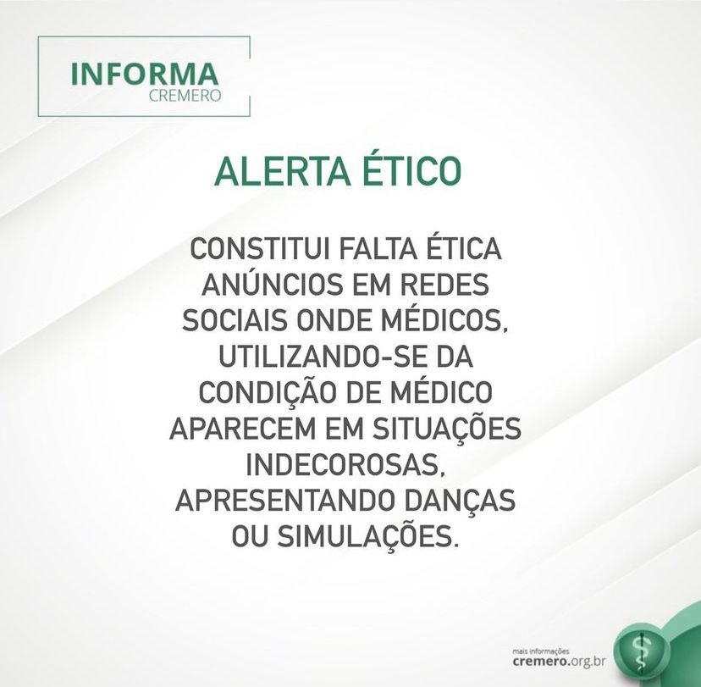
Fonte: (CONSELHO REGIONAL DE MEDICINA DE RORAIMA, 2021)

Entretanto, para a doutrina majoritária, a realização dessa forma de conteúdo não fere com a ética, desde que realizada dentro dos limites, como rege o Código de Ética Médica e o Manual e Publicidade Médica, como preconiza Plácido e Silva (2021): “o médico ao fazer coreografias, danças, dublagens, cenários e roteiros com situações de cunho humorístico ou qualquer outra forma, dentro de sua rede social, pode fazê-lo, desde que observado o decoro, o não-sensacionalismo e o caráter informativo.”
De forma sintetizada, toda publicidade veiculada em redes sociais devem atender aos requisitos e observar os limites e vedações impostos pelas resoluções dos Conselhos de Medicina. Observando e aplicando aos anúncios das redes sociais todo teor ético-jurídico sobre publicidade medica (SILVA e SADY, 2021).

4 OS MÉDICOS INFLUENCIADORES

Para abordarmos as vedações e possibilidades do médico exercer, paralelamente, a profissão de digital influencer, se faz necessário entender o que de fato é um influenciador digital. Nesse sentido, Silva e Brito (2021) conceituam os influenciadores digitais como “produtores de conteúdo e possuem uma relação íntima com o público. Seus seguidores os enxergam como um semelhante. Ele depende diretamente do seu próprio esforço para construir, manter e crescer sua visibilidade, não necessitando da mídia tradicional.”
Nesse sentido, podemos entender como influenciadores digitais pessoas que possuem notoriedade nas mídias e redes sociais e que, por consequência, estabelecem uma relação de confiança com seu público, passando a possuir, portando, poder de influencia sobre este.
Com isso, por meio desse poder de influência adquirido por esses profissionais, empresas utiliza-se do serviço prestado por eles para divulgar o seu produto ou serviço, estabelecendo uma relação de prestação de serviço entre o influenciador e a empresa contratante.
Ocorre que, com o crescimento das redes sociais, inúmeros médicos se tornaram, de forma paralela ao exercício da medicina, influenciadores digitais, gerando questionamentos sobre a possibilidade de exercer ambas as atividades sem que haja conflito de interesse e sem ferir os princípios da publicidade médica.
Nessa perspectiva, tendo como base que os influenciadores realizam anúncios e publicidades, é necessário entender, em primeiro plano, as vedações existentes sobre o tema para os médicos.
Inicialmente, o artigo 3º da Resolução CFM Nº 1.974/11, em sua alínea c, dispõe que é vedado ao medico “Participar de anúncios de empresas ou produtos ligados à Medicina, dispositivo este que alcança, inclusive, as entidades sindicais ou associativas médicas” (CONSELHO FEDERAL DE MEDICINA, 2011). O artigo em questão, no que tange aos digitais influencers, limita que o médico participe de anúncios alusivos a medicina, porém, não extingue a possibilidade que esse atue como influenciador.
Por outro lado, o artigo 115 da Resolução CFM – Código de Ética Médica, veda que o médico, utilizando-se da sua profissão, faça parte de qualquer anúncio de empresas comerciais, independentemente de qual seja a natureza deste. Esse artigo, por sua vez, veda que o médico atue como um “médico influenciador”, ou seja, veda que o médico, utilizando-se da sua profissão, desemprenhe o papel de influenciador.
Entretanto, o código não veda que a pessoa do médico, sem que haja vinculação a sua atividade profissional, participe de anúncios. Com isso, percebe-se uma espécie de lacuna no dispositivo, mitigando, portanto, essa vedação e possibilitando que o médico faça parte de anúncios.
Nesse sentido, trazendo para o cenário das redes sociais e considerando que a realização de anúncios é inerente e faz parte de forma direta na atuação como digital influencer, é possível afirmar que o médico pode atuar, paralelamente, como influenciador, desde que as duas atividades não se mesclem e que, ao atuar como influenciador esse se desvincule da medicina.
Ocorre que, na prática essa desvinculação é extremamente delicada, uma vez que a atuação na medicina faz parte da individualidade e do dia a dia do influenciador digital que também é médico e muitas vezes as duas profissões se confundem nas redes sociais, o que fere de forma direta o disposto no código de ética medica.
Nesse sentido, ao analisar as resoluções do Conselho Federal de Medicina e os perfis nas redes sociais de médicos que também atuam como influenciadores digitais é possível entender que a separação em dois perfis mitiga a vedação supramencionada.
Com a criação de dois perfis, um profissional, utilizado exclusivamente para publicações relacionadas a atuação como médico - observando todas as normas, limites e vedações das resoluções discutidas - e um pessoal, dedicado, portanto, a atuação como influenciador digital sem vinculação a medicina, é possível mitigar a vedação imposta pelo artigo 115, evitando, portanto, sansões dos Conselhos de Medicina.
Como exemplo do narrado, podemos citar o médico e influenciador digital Arthur Benozzati, que possui dois perfis na rede social Instagram. Como debatido acima, em um dos perfis ele atua como influenciador digital (imagem 3), sem vincular sua atuação como médico as publicidades e anúncios por ele realizadas nesse perfil. Por outro lado, em seu segundo perfil (imagem 4) ele compartilha informações sobre os seus atendimentos e atividade profissional na medicina, sem realizar, portanto, atos vedados no Código de ética Medica e na resolução CFM nº 1.974/11.

Imagem 3 – Perfil pessoal (2021)
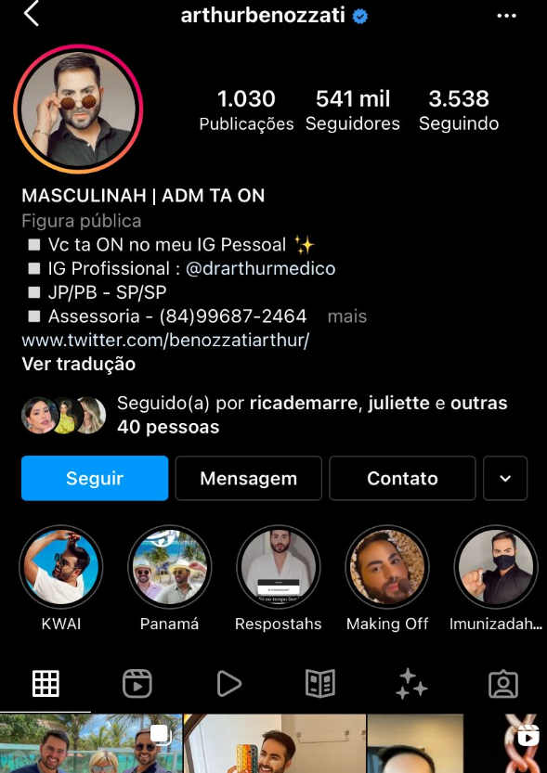
Fonte: (Arthur Benozzati, 2021)

Imagem 4: Perfil profissional
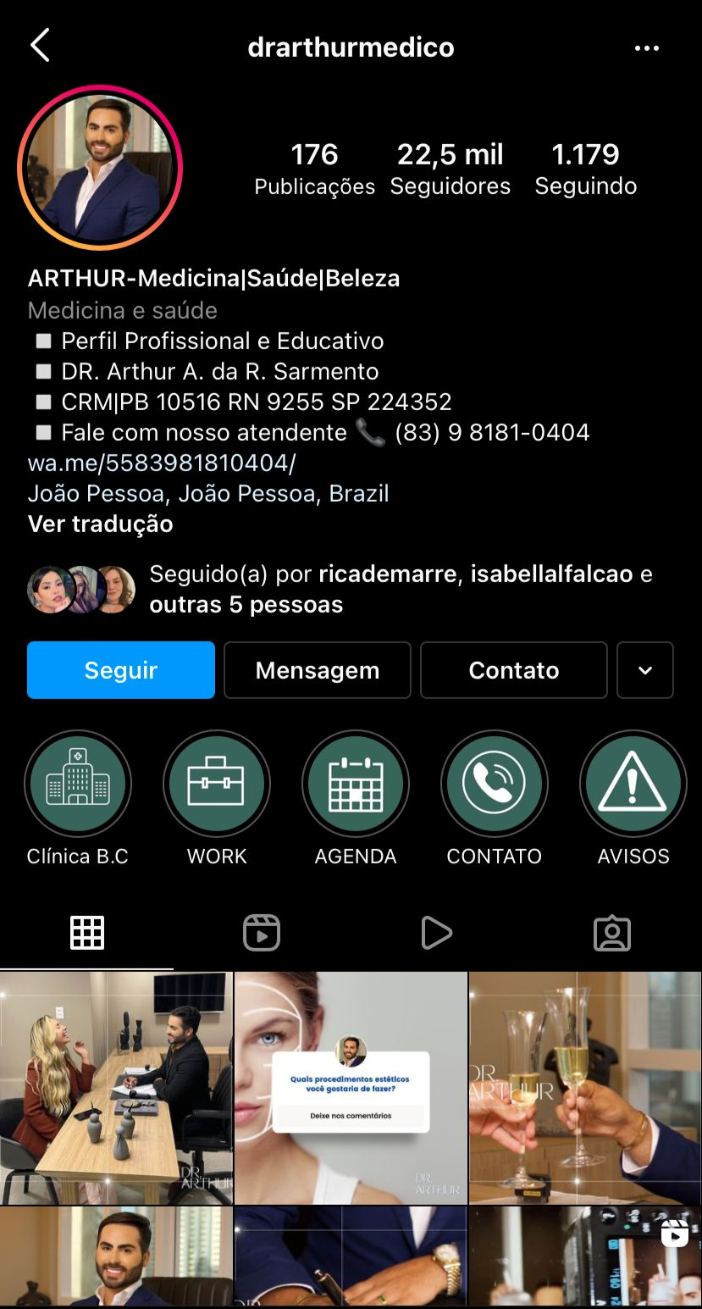
Fonte: (Arthur Benozzati, 2021)

Por fim, embora não haja resolução especifica sobre a temática, a pesquisa em questão entende ser sim possível que um indivíduo atue, simultaneamente, como médico e influenciador digital, desde que haja com cautela e não ultrapasse os limites impostos pelos Conselhos de Medicina.

5 CONSIDERAÇÕES FINAIS
Como visto, os avanços tecnológicos impactaram de maneira direta as relações interpessoais, causando reflexos diretos no uso das redes sociais e no desenvolvimento do marketing e da publicidade nessas plataformas. Dessa forma, a publicidade médica também atravessou essas mudanças, passando a ocorrer, de forma majoritária, nas redes sociais.
O estudo desenvolvido possibilitou analisar os limites da publicidade médica de forma geral e nas redes sociais, possibilitando o conhecimento das vedações impostas nas resoluções estudadas, bem como o posicionamento doutrinário. Atendendo, portanto, aos objetivos propostos para a pesquisa.
Além disso, foi possível analisar a possibilidade do medico figurar, também, como digital influencer, sem que esta ação seja vedada pelas resoluções nº 1974/2011 e nº2217/2018.
Nesse sentido, a pesquisa demonstrou que os profissionais muitas vezes não seguem o previsto nas resoluções, ou seja, casos nos quais as publicidades médicas nas redes violaram o código de ética médica, o que pode acarretar punições para esses médicos. Além disso, no que tange as danças e outras formas de conteúdo veiculadas nas redes sociais, a pesquisa constata que essas, desde que observados os limites inerentes a todas as formas de publicidade médica, não constitui falta ética, como alegado pelo Conselho Regional de Medicina de Roraima.
Restou-se, portanto, o entendimento de que com a mitigação de perfis nas redes sociais, o medico pode também atuar como influenciador digital. Para isso se faz necessário que haja cautela e que os anúncios por ele veiculados não façam menção a figura do profissional médico.
Por fim, o tema estudado é de extrema relevância uma vez que é muito comum a realização de publicidade médica que violam o código de ética medica e outros preceitos. Além disso, essa pesquisa não tem o intuito de ser um marco final sobre o tema, uma o tema em questão permite desdobramentos e desperta o interesse pessoal e profissional da autora, visando, dessa forma, realizar, além dessa, outras pesquisas na área.

REFERÊNCIAS

BARBOSA, Caio César do Nascimento; SILVA, Michael César; BRITO, Priscila Ladeira Alves de. Publicidade ilícita e influenciadores digitais: novas tendências da responsabilidade civil. Revista IBERC, Minas Gerais, v. 2, n. 2, p. 1-21, mai./ago. 2019.
BARBOSA, Caio César do Nascimento; SILVA, Michael César; BRITO, Priscila Ladeira Alves de. A responsabilidade civil dos influenciadores digitais pela publicidade ilícita por eles veiculada. Revista Jurídica Luso-Brasileira, n.3, p.341-380, 2021.
BARROS JÚNIOR, Edmilson de Almeida. Código de ética médica comentado e interpretado. Timburi: Editora Cia do Ebook, 2019.
BRASIL. Lei n°10.406, de 10 de janeiro de 2002. Institui o código civil.
Código de Defesa do Consumidor. Lei N°8.078, de 11 de setembro de 1990, Brasília, DF, 1990.
CONSELHO FEDERAL DE MEDICINA (CFM-Brasil). Código de ética médica. Resolução n° 2.217/18. Brasília: Tabloide, 2018
CONSELHO FEDERAL DE MEDICINA (CFM-Brasil). Manual de publicidade médica. Resolução n° 1.974/11. Brasília: Tabloide, 2011
DANTAS, Eduardo. Direito médico. Salvador: Editora Juspodium, 2021
DANTAS, Eduardo; COLTRI, Marcos. Comentários ao código de ética médica. Rio de Janeiro: Editora GZ. 2020
FALEIROS JÚNIOR, José Luiz de Moura; LONGHI, João Victor Rozatti; GUGLIARA, Rodrigo (org.). Proteção de dados pessoais na sociedade da informação: entre dados e danos. Indaiatuba: Editora Foco, 2021. 432 p.
FRANÇA, Genivaldo Veloso de. Direito médico. Rio de Janeiro: Editora Forense LTDA, 2019
GARDETA, Juan Manuel Velázquez. Responsabilidade Civil dos profissionais liberais. Natal: Editora Polimatia, 2021. 254 p.
MACHADO, Yasmin Aparecida Folha. Redes sociais e a publicidade médica: Breve análise entre Brasil e Portugal. Revista de Direito e Medicina v. 5, Jan./Mar. 2020.
PLÁCIDO, Mariane Heberlê Hurtado; SILVA, Paula Carolina Araújo da. TikTok e a publicidade médica: a adesão da classe médica ao aplicativo e os limites da ética na publicidade. In: SADY, Gabriela; MACEDO, Lucas (org.). Estudo de casos em direito médico e da saúde. Salvador: Editora Paginæ, 2021. Cap. 5. p. 109-131.
RASLAN, Eliane Meire Soares; DIAS, Fernanda Guimarães. Influencer fazem o Papel do Publicitário no Instagram. Revista Estética, São Paulo, v. 1, n. 22, jan./jun. 2021.
SCHMIDT, Ana Carolina Fernandes Dall’stella de Abreu et al. Publicidade médica em tempos de medicina em rede. Revista Bioética, [S.L.], v. 29, n. 1, p. 115-127, mar. 2021. FapUNIFESP (SciELO). http://dx.doi.org/10.1590/1983-80422021291452.
SILVA, Fernanda Moura; SADY, Gabriela Silva. A publicidade médica nas redes sociais e a responsabilidade civil em casos de procedimentos estéticos: uma análise acerca das expectativas criadas nos pacientes e a vinculação de resultados. In: SADY, Gabriela; MACEDO, Lucas (org.). Estudo de casos em direito médico e da saúde. Salvador: Editora Paginæ, 2021. Cap. 4. p. 87-107.
STJ. RECURSO ESPECIAL: REsp 1145728 MG 2009/0111329-9. Relator: Ministro João Otávio de Noronha. DJ: 28/06/2011. JusBrasil, 2011. disponível em https://stj.jusbrasil.com.br/jurisprudencia/21649689/recurso-especial-resp-1145728-mg-2009-0118263-2-stj/inteiro-teor-21649690. Acesso em: 4 de out. 2021

Graduanda do curso superior de bacharelado em direito. E-mail: Rafaela.monteros@maisunifacisa.com.br
Professor Orientador, Graduado em Direito, pelo Centro Universitário de João pessoa, Mestrado em ciências jurídicas pela Universidade federal da Paraíba, Doutorando pela Universidade Federal da Bahia e Universidade Federal do Paraná, Docente do curso superior de direito. E-mail: igor.mascarenhas@maisunifacisa.com.br

